人员进出管理一体机
（人脸识别+测温+扫码+身份证）
BA-R08
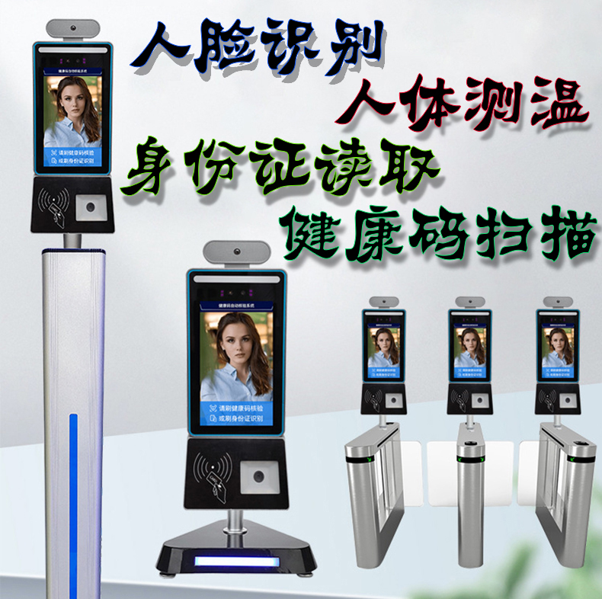
人员进出登记管理系统 1
产品介绍
人脸识别测温一体机主要协助疫情控制，对进出人员登记管理的一款多功能设备，该设备采用RK3288四核A9主芯片工业主板方案，内存2G,储存8G; 集成8寸高清液晶屏（可选配触摸屏）、人体测温、双目摄像头、身份证阅读器、条码扫描等模组；可实现人体自动测温、人脸识别、人证比对、身份证信息读取、健康码扫描识别等功能.产品性能稳定，安装方便，安装方式可分为桌面试、立式、壁挂等。
产品应用
人脸识别测温一体机适用于门禁、闸机等安防类终端产品，产品面积小巧，超薄设计，便于使用到各种场景中，如：学校、办公场所以及社区的出入识别与考勤签到、高铁站、机场登机牌闸机、私人公寓房门、景区、博物馆、研究所等公共场所的访客出入。
产品特点
- 成功对接多地健康码，支持对接发；
- 人证核验，确保数据准确性；
- 多种放行条件，避免功能单一；
- 登记通行记录表格导出，完美解决公共场所进出登记问题；
- 设备一体，方便安装，满足各种安装需求；
- 增加白名单功能，避免工作人员每次进出重复扫码操作，刷人脸即可获取健康码信息。
产品规格
产品型号 | BA-R08
屏幕 | 尺寸 | 114.6(W)×184.1(H)×2.6(T)
屏幕 | 分辨率 | 800×1280
屏幕 | 触摸 | 不支持（可带触摸）
主硬件 | 主板 | RK3288 四核A9
主硬件 | 内存 | 2G
主硬件 | 本地储存 | 8G
接口 | 网络模块 | 支持以太网、无线外设扩展、2.4GHz WIFI (5G、BT 可选)
接口 | USB接口 | 1 个 USB 插座
接口 | 串行通讯接口 | 1 个 UART/RS232 插座
接口 | 继电器输出 | 1路开门信号输出
接口 | 韦根接口 | 1路韦根26/34输入/输出
接口 | 有线网络接口 | 1路RJ45以太网座子
功能 | 人脸检测 | 双目活体单人识别
功能 | 1:1人脸比对 | 支持
功能 | 陌生人检测 | 支持
功能 | 识别距离配置 | 支持
功能 | 考勤打卡 | 支持
功能 | 温度检测 | 支持
功能 | 夜间感应 | 支持
功能 | 口罩模式 | 支持
功能 | UI界面配置 | 支持
功能 | 设备远程升级 | 支持
功能 | 访客体温正常直接放行 | 支持
功能 | 部署方式 | 单机本地部署；联网集群部署
常规参数 | 电源 | DC12V（±10%）
常规参数 | 工作温度 | 0℃~50℃
常规参数 | 储存温度 | -20℃~60℃
常规参数 | 功耗 | 13.5W（Max）
常规参数 | 设备尺寸 | 240*125*26mm
摄像头 | 分辨率 | 200W*200W
摄像头 | 光圈 | F2.0
摄像头 | 焦距 | 4.30mm
摄像头 | 动态范围 | 105db
摄像头 | 信噪比 | 41db
摄像头 | 可视广角 | 73°
摄像头 | 白平衡 | 支持
测温头 | 测量温度范围 | 0-300°（高低温没有限制）
测温头 | 测量精度 | 0.3℃
测温头 | 分辨率 | 0.1℃
测温头 | 响应时间 | 500mSec,95%响应
测温头 | 测试距离 | 小于50cm
测温头 | 响应波长 | 5~14um
测温头 | 接口 | 4 PIN 1.25mm排针
测温头 | 使用环境温度 | 0℃~50℃
测温头 | 使用环境湿度 | 10~95%RH 不凝结
测温头 | 使用电源 | DC 5V
扫码器 | 识读方式 | 640*480 CMOS
扫码器 | 识读精度 | 一维码6mil
扫码器 | 识读景深 | 50-120mm
扫码器 | 对比度 | ≥25%
扫码器 | 扫描角度 | 转角360°，仰角士55°，偏角士55°
扫码器 | 视场角 | 水平60°，垂直46°
扫码器 | 工作电流 | ≤220mA
身份证模块 | 身份证阅读器（在线）
设备接口
- 接口示意图：
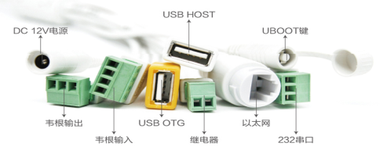

- DC 12V:
设备内部电源输入具有反极性保护、浪涌保护,详细说明如下表：
信号名称 | 信号方向 | 功能描述
12V | 内正 | 12VDC±10%直流输入
GND | 外负 | 电源地
- USB-OTG:
USB与OTG共用一个接口。
- 韦根:
韦根输入可接韦根读头，用于刷卡+开闸等。
韦根输出可用于输出识别结果，连接其他韦根输入设备入门禁控制板等。
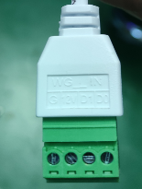
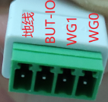

- RS485:
门禁信号开关。
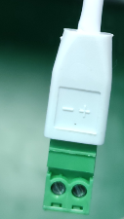
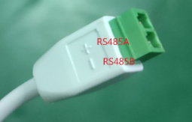

- 继电器:
报警输出为无源继电器开关量输出，触点电压容量为：220V DC，250V AC；触点电流容量为1A；功率容量为30W。
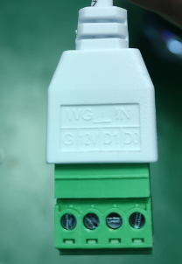
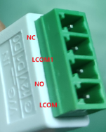

产品外观可选配件：
